九、中国交通(1981年以来铁路建设)
图2-25读图绘图要求
l 在图上描出我国主要铁路：京哈-京广；京沪；京九；焦柳；宝成-成昆；京包-包兰-兰青；陇海-兰新；沪杭-浙赣-湘黔-贵昆。
2读出电气化铁路：大秦线。
3读出我国新建的复线铁路。
4在图中描出我国晋煤外运的6条铁路：大秦铁路；京秦-丰沙大铁路；京原铁路；石太-石德-京沪-胶济铁路；朔黄铁路；焦兖石铁路。
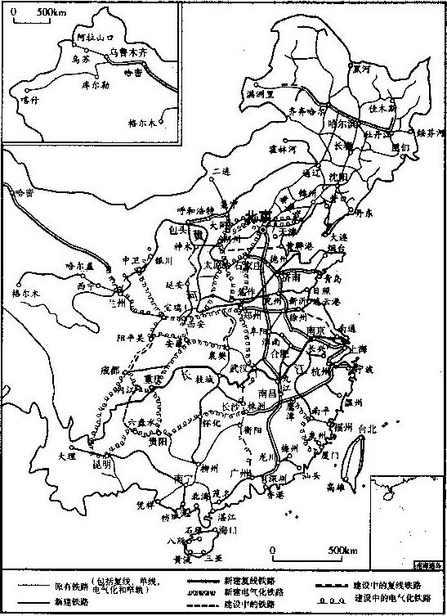
图2-25

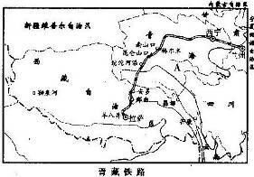
辅助练习
读图2-26青藏铁路图，回答问题：
1青藏铁路从西宁至拉萨，正在修建的1118千米路段从 到拉萨。
2事关青藏铁路修筑最主要的技术难题是 。
A 地形问题 B 冻土问题
C 严寒问题 D 运输问题
3 目前我国尚未通铁路的省级行政区是 。
4为保护西部生态环境，我国建立的面积最 图2-26
大的自然保护区A是 。
5青藏地区有丰富的能源资源，主要为 。
A 煤、石油 B 太阳能 C 水能 D 地热能

